01 Nueva Cita
- Seleccionamos la opción “Citas >> Nueva Cita”, mediante el botón secundario del ratón.
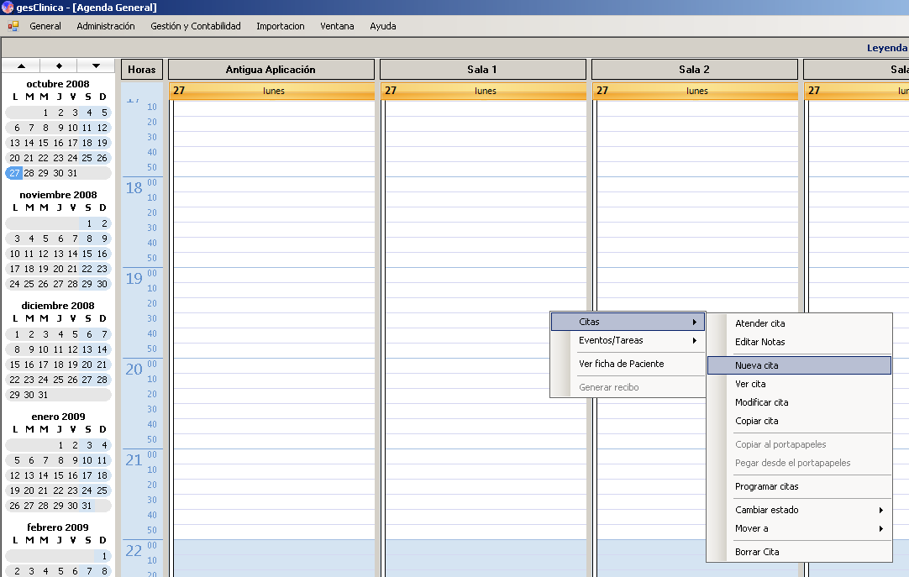
- Debemos seleccionar los datos referentes a fecha/hora, paciente, terapeuta, terapia, sala, estado y duración de la cita.
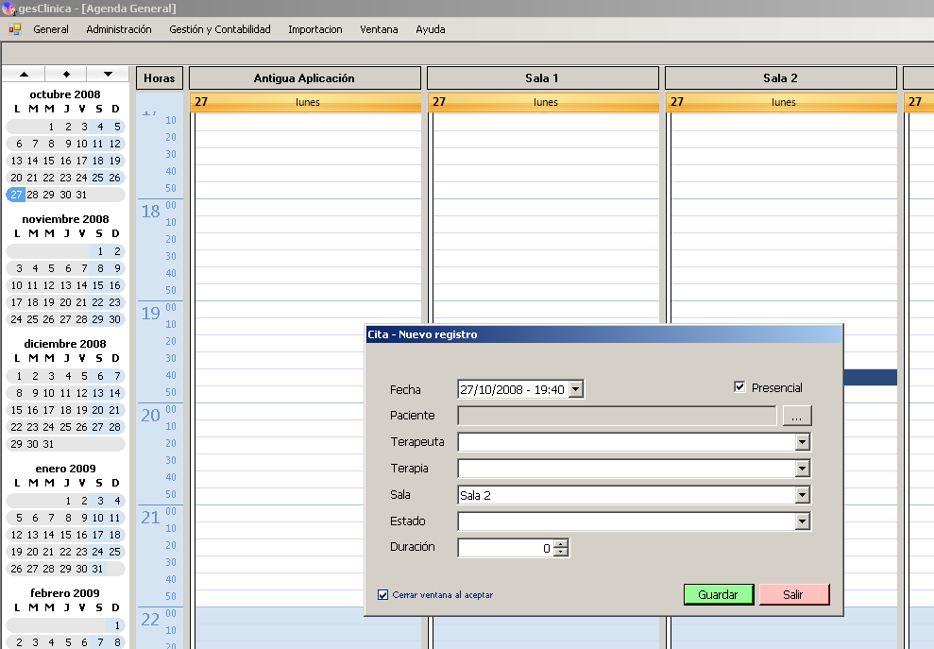
- En caso de que el paciente no exista, podemos crearlo desde esta misma pantalla
